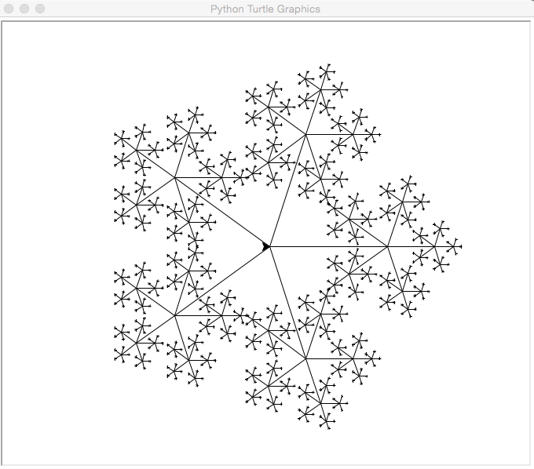

**Condiciones iniciales (setup) para programar la geometría de la tortuga**

* **Preparar escenario**

Para que el escenario se encuentre limpio de trazos dibujados o sellos estampados cada vez que va iniciar el programa se emplea el bloque Borrar, de la paleta Lápiz.



Para borrar del escenario los trazos o sellos, se le da doble clic, o se coloca dentro de la programación.

* **Dibujo**

Para iniciar el dibujo se debe bajar el lápiz con la instrucción:



Esta instrucción permite que el objeto programado de Scratch o cualquier otro personaje deje una línea dibujada cuando se mueve.

Cuando queremos que el objeto programado se mueva sin dejar rastro, usamos esta instrucción.



* **Coordenadas**

Para volver al centro del escenario, se utiliza:



Esta instrucción coloca al objeto programado en el centro del escenario, o bien las coordenadas que se le indiquen para que inicie el dibujo de la figura geométrica.

* **Dirección**

Esta instrucción hace que el objeto programado apunte en una dirección: arriba, abajo, derecha o izquierda, lo cual podría determinar la orientación con la que inicia el movimiento.



* **Referencias**

*Guía de Referencia de Scratch 2.0,* tomada de: <http://www.eduteka.org/pdfdir/ScratchGuiaReferencia.pdf>, consultada en marzo, 2017.

*Geometría de la tortuga con Scratch 2.0.* Eugenio Roanes Lozano y Eugenio Roanes Macías, Unidad Docente de Álgebra. Facultad de Educación Universidad Complutense de Madrid. Diciembre 2015.